
浙江大学小微金融高层管理干部研修班
招生简章

【项目名称】
《小微金融高层管理干部“卓越经营与创新管理”研修班》
【浙江大学】
百年学府，治学圣地。“国有成均，在浙之滨”。浙江大学是我国历史悠久的著名高等学府之一，是首批进入国家“211工程”和“985工程”建设的全国重点大学，前身为创办于1897年的求是书院。学校经过113年的建设与发展，已成为一所基础坚实、实力雄厚、特色鲜明，教育质量和办学水平居于国内高校前列，具有一定影响力的综合性、研究性大学。在2011年中国大学排行榜中，浙江大学勇夺得全国高校综合实力冠军。
名师荟萃，智慧天堂。浙江大学拥有一支结构优化、梯次合理、素质优良、充满活力的高层次人才队伍，现有教职工8241人，其中：两院院士27人，其中中国科学院院士14人，中国工程院院士13人；浙江大学是中组部“全国干部培训基地”，在服务地方经济发展和人才强国战略方面发挥了重要的作用。曾先后同国家有关部委、大中型企业、地方政府合作开发了260余个继续教育项目，每年为社会提供3万余人次的高层次继续教育培训，为国家培养了大批建设急需的高、中级管理和科技人才，尤其在参与西部大开发和中部崛起战略活动中，为贵州、新疆、湖南、云南、内蒙古等15个省、市、自治区培养政府、企业管理人才和高级专业技术人才。
【继续教育学院经济管理培训中心】
浙江大学继续教育学院经济管理培训中心是浙江大学继续教育学院为实现教育服务社会，依托百年名校优质师资而成立的高端培训中心。中心秉承学院“教育创新、服务社会”的宗旨，形成了“前沿、创新、精品”的核心理念和培训特色。现已成为“政府继续教育事业的合作伙伴”、“优秀企业家终身学习的合作伙伴”、“中国企业联合会职业经理人的培育合作伙伴”，并被学员誉为“优秀企业家的摇篮，党政干部的思想库”。仅2011年，政府部门委托办班260班次，处级以上研修班占40%，参与学习的政府领导高达1.4万人/次，企业高研班办班47班次，在读企业家突破2千余人。
在长期的办学实践中，中心不断创新思路、凝练特色，将浙江省社会经济特点与学校的办学优势有效整合，形成鲜明的办学特色、研修方式、培训组织与管理方法。
【办学优势】
1、充分感受名校氛围，学员学习在浙大，生活在浙大，在名校氛围中学习国际先进理念；
2、金融业顶尖实战派专家与国内一流名校教授联袂主讲，将前瞻理论与金融业实务相结合，使学员在最短时间内将所学知识与实际管理工作相结合；
3、建立同业交流与分享平台，参训学员在一周左右的共同学习中加强同业间的交流与分享；
4、培训期问，按浙江大学学生管理制度统一管理、编号，建立学员档案，培训结束后由浙江大学继续教育学院颁发《小微金融高层管理人员卓越经营与创新管理》结业证书，证书由浙江大学统一编号。
【学员收益】
交流平台——聆听名师授课，把握行业前沿，激发创新思维，系统管理方法。
高端人脉——揽行业名流，交同行朋友，了解行业运作技能。
精品课程——与时俱进的课程，政策法规、行业动态、国际前沿、成功案例。
浙大梦想——成为浙大校友，重回学生时代，永结浙大同窗情。
【培训对象】
·村镇银行高层管理人员，投资村镇银行的金融机构与企业的相关管理人员；
·小额信贷公司高层管理人员，投资小额信贷公司的企业的相关管理人员；
·银监会和金融办的有关部门负责人
【培训地点】
杭州.浙江大学华家池校区内（杭州市凯旋路268号）
【培训时间】
欢迎来电咨询
【研修主题】
课程名称 | 授课教师 | 老师介绍
国际国内宏观经济形势、金融形势分析 | 王维安 | 浙江大学金融研究所所长经济学院教授、博士生导师、中国金融学会理事霍英东教育基金奖获得者
中国村镇银行和小额信贷公司改革发展展望 | 领导 | 中国银监会合作监管部、研究局
国内村镇银行和小额信贷公司发展现状、问题与对策 | 应宜逊 | 浙江省资本与企业发展研究会高级顾问、教授；浙江地方金融发展研究中心副主任；国内著名的小微金融研究专家
村镇银行和小额信贷公司的融资  业务创新和风险管理 | 姚明龙 | 浙江大学管理学院教授、博士，《民营资本的金融突围-浙商投资村镇银行与小额贷款公司研究》专著作者
游学参观浙江省优秀村镇银行和小额信贷公司 | 行长 | 介绍经营管理情况，业务交流
【教学管理】
1、学院安排资深班主任老师一名，助教一名，联络员一名：班主任负责班级全面管理，助教协助班主任做好管理，联络员负责联络协调学员的住宿、吃饭、交通、旅游等方面的工作；
2、协助全体学员选举班委干部，成立班委组织，进行有效班级学习，生活管理；
3、实施课程评估机制，每门课程结束后，项目组为每位学员发放课程评估问卷，及时了解、听取学员对老师课程内容的评价；
4、上课期间提供茶歇服务；
5、研修班将与班委会共同策划组织联谊、考察、交流、座谈等丰富的班级活动；
6、研修班关注学员共同成长，倡导优良学风班风，鼓励榜样作用，评选优秀学员，颁发荣誉证书。
【联系方式】
电 话：0571-88273072/89938072 传 真：0571-81903185
邮 箱：zjucce@vip.163.com 微信号：zdgdpx（浙大高端培训）
【报名程序】
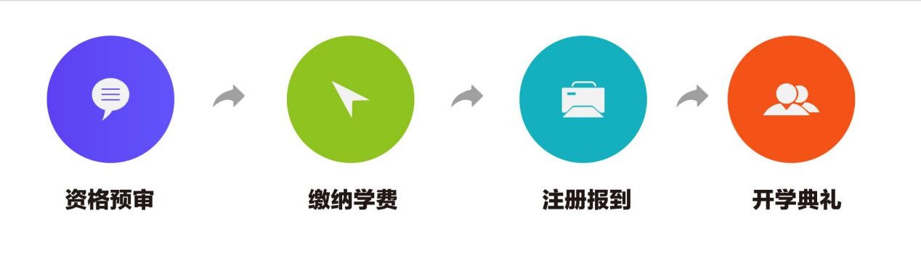
- 报名方式：①网上在线报名，②QQ报名(84763482)，③微信报名（heyan643031），
④填表报名（填写报名申请表并发送至zjucce@vip.163.com）。
2、学费汇至浙江大学指定账号，并将汇款底单微信传送给联系人或传真至0571-81903185。学校开具浙江大学正规培训票据。
浙江大学汇款账号:
户 名：浙江大学 开 户 行：工商银行杭州浙大支行
帐 号：1202 0246 1991 4481 052
注明用途：“浙江大学浙江大学小微金融高层管理干部研修班”学费。
3、报到注册，学员报到时应提交本人身份证复印件一份、免冠照三张、名片一张。
4、正式入学，参加学习。

